Hello，小伙伴，欢迎来挑战OfficeAI-Word新手任务!
首先，请确认OfficeAI插件已安装成功（点击顶部“OfficeAI按钮”，点击”右侧面板”）
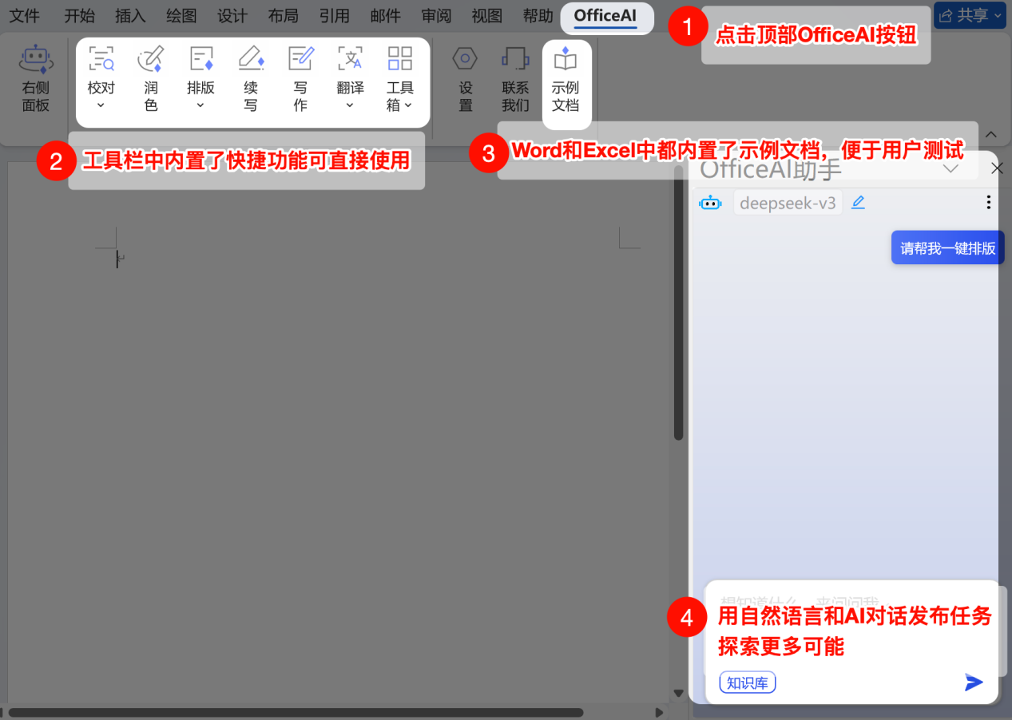
接下来我们开始挑战吧~~

请把以下文案复制到右侧对话框，并发送给AI：
任务1：
请帮写一篇50字的关于OfficeAI价值的文案
OfficeAI，您的智能办公助手，提升效率，激发创意，优化协作，助您在工作中的每一步都更加从容自信，成就非凡业绩。
任务2：
请选中以下这段话，并点击OfficeAI工具栏上的“续写”按钮：
OfficeAI是智能办公助手，通过自动化处理、智能分析及跨平台协作，提升工作效率

任务3：
请选中以下这段话（有错别字）并点击OfficeAI工具栏上的“校对”→“智能校对”按钮：
在数字化转型的的浪朝中，财务公司正不断探索如何通过技术创新提升内部管理效率与服务质量。财务公司成功搭建了知识库问答系统，为企业的晶细化管理注入了新的活力。

任务4：
选中以下这段文字，点击顶部工具栏中的“翻译”→“中文->英文”：
OfficeAI通过自动化、数据分析等多种方式，为企业降本增效提供了强有力的支持。
任务5：

选中以下这段文字，点击顶部工具栏中的“工具箱”→“周报助手”：
周报，销售部，张三，2025年4月8日本月拜访客户30，挖掘意向客户12家本月完成业绩，签署合同3个，合同金额300000，回款金额183200下一步，意向客户推进签约，催款
任务6：
选中以下这段文字点击顶部工具栏中的“工具箱”→“会议纪要”：
内部实施AI办公项目讨论会议，2025，10约15日
张伟（信息部负责人）、李娜（财务部）、王强（总裁办）、陈丽（销售部）
张伟介绍厂商officeai产品功能核心功能，以及技术架构，内网大模型部署情况，李娜提了财务部门的相关需求，excel表格的处理，与erp系统的数据集成打通
王强强调了领导的思路，要求以提高员工效率为宗旨，调研多款产品进行对比，邀请各部门参与试点
陈丽提到合同相关场景需求
下一步计划，张伟负责调研更多厂商的产品，李娜收集整理财务部门需求，陈丽负责收集销售部门需求，王强给领导汇报今天会议内容，整理出会议纪要。邀请领导参与下一次会议。下次会议初定在月末进行。

恭喜你，已成为合格的OfficeAI达人O(∩_∩)O哈~~

继续通过对话框，和AI对话探索更多可能→

